V международная ежегодная научно-практическая конференция «МАКСИУМ»

Исследовательская работа
тема: «Малоизвестные факты биографии Зои Печенкиной как источник изучения партизанского движения
в годы Великой Отечественной войны»

Направление: социально-гуманитарное/ история

Автор работы:
Мищенко Анастасия Павловна
ученица 8 класса
МБОУ Титовской СОШ

Научный руководитель:
Тютюнникова Алла Михайловна
заместитель директора по учебной работе,
учитель физики

сл. Титовка
2021
Оглавление
I. Введение………………………………………………………………….. | 3
II. Основная часть  Глава 1. Общие сведения об диверсионно-разведывательных школах в годы Великой Отечественной войны………………………. | 4
1.1.Развитие партизанского движения в годы Великой Отечественной войны……………………………………………………………………….. | 4
1.2. Создание диверсионно-разведывательной школы №005…………… | 7
1.3. Диверсионно-разведывательная группа «Максим-66»……………... | 9
Глава 2. Жизнь и боевой путь радистки Зои Печенкиной………….. | 11
2.1. Биография Зои Печенкиной…………………………………………... | 11
2.2. Боевой путь Зои Печенкиной…………………………………………. | 13
2.3. Место захоронения…………………………………………………….. | 14
2.4. Герой без медалей……………………………………………………... | 15
III.Заключение……………………………………………………………... | 16
IV. Список литературы………………………………………………….. | 16
Приложение №1……………………………………………………………. | 17
Приложение №2…………………………………………………………… | 17
Приложение №3…………………………………………………………… | 18
Приложение №4…………………………………………………………… | 18
Приложение №5…………………………………………………………… | 19
Приложение №6…………………………………………………………… | 19
Приложение №7……………………………………………………………. | 20
Приложение №8……………………………………………………………. | 21
Приложение №9……………………………………………………………. | 22
Приложение №10…………………………………………………………… | 23
Приложение №11…………………………………………………………… | 23
Приложение №12…………………………………………………………… | 24
Приложение №13………………………………………………………….. | 25

I.ВВЕДЕНИЕ
Обоснование темы: изучить малоизвестные факты биографии Зои Печенкиной и ее роль в партизанском движении.
Актуальность темы исследования. Важнейшей составляющей всенародной борьбы против немецко-фашистских захватчиков являлось партизанское движение. Несмотря на то, что за прошедшие десятилетия после окончания Великой Отечественной войны история борьбы советских партизан изучена подробно, но есть малоизвестные факты о членах партизанских движений, которые отдали свою жизнь для Победы над фашизмом.
Целью моей работы является изучение биографии члена диверсионно-разведывательного отряда Печенкиной Зои Ефимовны.
Для достижения данной цели были поставлены следующие задачи:
- найти информацию о создании разведывательных групп в годы Великой Отечественной войны;
- проанализировать изученный материал;
- изучить личный архив Печенкиной Зои Ефимовны;
- проследить ее боевой путь.
Объект исследования: боевой и жизненный путь Зои Печенкиной.
Предмет исследования: партизанское движение в годы Великой Отечественной войны.
Методы исследования:
- работа с информацией;
- беседы с родственниками;
- работа с семейными архивными материалами;
- анализ и обобщение собранной информации.

II.ОСНОВНАЯ ЧАСТЬ
Глава1. ОБЩИЕ СВЕДЕНИЯ ОБ ДИВЕРСИОННО-РАЗВЕДЫВАТЕЛЬНЫХ ШКОЛАХ В ГОДЫ ВЕЛИКОЙ ОТЕЧЕСТВЕННОЙ ВОЙНЫ

1.1.Развитие партизанского движения в годы Великой Отечественной войны

Отечественная война советского народа с немецкими захватчиками началась в ночь с 21-го на 22-е июня 1941 года. С первых же дней вторжения германской армии на нашу территорию в тылу противника по инициативе партийных органов и органов НКВД создавались партизанские отряды и подпольные группы сопротивления. [1, с.2]
Но первые партизанские группы и отряды были плохо вооружены, у них не хватало оружия и необходимого снаряжения. Ведь все, что было подготовлено в ожидании нападения врага на нашу страну в конце 20-х — начала 30-х годов: командные кадры будущих партизанских отрядов, специалисты диверсионного дела, базы материального снабжения и прочее, что обеспечивало эффективную борьбу в тылу ожидаемого противника, руководство страны во второй половине 1930-х годов объявило делом рук «врагов народа». Секретные базы (где складировалось оружие, боеприпасы, продовольствие, медикаменты) ликвидировали, подготовленные кадры большей частью репрессировали. Изъяли из библиотек и уничтожили те наставления по партизанскому делу, которые были изданы до 1937 года. [1, с.2]
Сталин выдвинул новую установку — «бить врага на его территории, могучим ударом, малой кровью». Во исполнение этого указания была срочно разработана новая военная доктрина. [1,с.2]
Итак, заранее подготовленной партизанской организации к началу Отечественной войны страна не имела. Только 29 июня 1941 года ЦК ВКП(б) и Совнарком СССР специальной директивой определили программу развертывания партизанского движения на оккупированной территории. А еще почти через месяц — 18 июля — ЦК ВКП(б) обратился к советскому народу с призывом «об организации борьбы в тылу германских войск». [1,с.2]
В нем, в частности, говорилось, «что в войне с фашистской Германией, захватившей часть советской территории, исключительно важное значение приобретает борьба в тылу германской армии. Задача заключается в том, чтобы создать невыносимые условия для германских интервентов, дезорганизовать их связь, транспорт и сами воинские части, срывать их мероприятия, уничтожать захватчиков и их пособников, всемерно помогать созданию конных и пеших партизанских отрядов, диверсионных и истребительных групп, развернуть сеть партийных подпольных организаций для руководства всеми действиями против фашистских оккупантов. [1,с.2]
Чтобы придать этой борьбе в тылу германских войск самый широкий размах и боевую активность, необходимо взяться за это дело на местах самим руководителям республик, областных, районных, партийных и советских организаций, которые должны в занятых немцами районах лично возглавить это дело, возглавить группы и отряды самоотверженных борцов, уже ведущих борьбу по дезорганизации вражеских войск и уничтожению захватчиков».
С первых же дней войны активные боевые действия партизан развертывались в тылу германской группы армий «Центр» в Белоруссии на железнодорожных магистралях Брест — Минск — Орша, Минск — Осиповичи — Гомель, в районе Полесья, Витебска, Полоцка, на территории Брянской, Смоленской, Орловской, Ленинградской и Московской областей. Затем партизанская борьба развернулась в тылу группы армий противника «Юг» в районах Киевской, Сумской, Черниговской и Харьковской областей, и по мере продвижения немцев дальше на юг, в тылу у них создавались все новые очаги сопротивления. [1,с.2]
Уже к весне 1942 года партизаны стали представлять довольно серьезную опасность для коммуникаций немецкой армии. Поэтому для решительной борьбы с партизанами немецкому командованию приходилось стягивать в уже оккупированные районы большие силы. А для крупных операций в областях, где партизанское движение приняло угрожающие размеры, как в Белоруссии, Брянской области и некоторых других районах, гитлеровское командование вынуждено было снимать отдельные воинские части с фронта. По оценке немецкого командования партизанская война оттягивала на себя более 12 немецких дивизий, один горнострелковый корпус, 11 пехотных и кавалерийских бригад.
Централизованность руководства партизанскими действиями в тылу вражеских войск скоро стала очевидной для командования Вермахта. При подготовке и проведении немцами в каких-либо районах значительных войсковых операций там немедленно активизировались действия партизанских соединений с целью дезорганизации снабжения и связи между частями немецкой армии. Эти действия постепенно стали тяжелым бременем для противника. [1, с.3]
Общую оценку партизанской войны в тылу немецкой армии дало само руководство вооруженных сил нацистской Германии. Так, начальник Генерального штаба сухопутных войск генерал-полковник Франц Гальдер (1884–1972) еще в начале июля 1941 года записал в своем дневнике — «Необходимо выждать, будет ли иметь успех воззвание Сталина, в котором он призывал «всех трудящихся к народной войне против нас».
Позже сомнения генерала Гальдера рассеял командующий группой армий «Центр», генерал-фельдмаршал Ганс Гюнтер фон Клюге (1882–1944), который 16 июля 1942 года записал в своем дневнике о том, что партизанское движение в России приняло такие размеры, что это внушает серьезную тревогу и требует принятия кардинальных мер. Что приказ Сталина «создать в тылу немецкой армии невыносимые условия недалек от выполнения». [1, с.3]
Генерал-полковник германской армии Лотар Ренду-лич признал в своем послевоенном очерке, посвященном анализу действий партизан в годы Второй мировой войны, что «ни на одном другом театре военных действий не было такого тесного взаимодействия между партизанами и регулярной армией, как на русском». [1, с.3]
ЦШПО (центральный штаб партизанского движения) создавал специальные школы, где готовил подрывников и других специалистов для партизанских отрядов. Партизанские соединения, отряды и бесчисленные диверсионно-разведывательные группы наносили значительный ущерб противнику в снабжении его войск. Диверсии партизан на коммуникациях приняли настолько серьезные масштабы, что это стало отражаться на выполнении оперативных планов командования Вермахта, а также развеяло надежды нацистского руководства на превращение оккупированных территорий в надежный источник сырьевых ресурсов, продовольствия и рабочей силы для Германии. [1, с.3]
Основной боевой единицей в партизанском движении был отряд. Часть партизанских отрядов формировалась в советском тылу с последующей их заброской за линию фронта.
Партизанская борьба как форма вооруженного сопротивления имела много общего с боевыми действиями регулярных войск. Партизанский фронт по сути дела существовал без флангов и тыла, в условиях постоянного вражеского окружения. И в отличие от регулярных войск он не имел единой организационной структуры. Все зависело от обстановки, в которой приходилось действовать, от военного опыта командного состава, от наличного вооружения и материального оснащения, от поставленной задачи.
В партизанские отряды патриоты Отечества вступали добровольно. Это требовало от них большого мужества. В германских войсках существовала установка, согласно которой всякий партизан, взятый в плен и отказавшийся от сотрудничества, подлежит немедленной казни. [1, с.4]
Организационная структура партизанских формирований и их численность были различны: от 15 до 500 человек и более. Существовали партизанские соединения численностью до несколько тысяч бойцов. Это зависело от многих обстоятельств, в том числе от района их действий. Специальные диверсионно-разведывательные группы обычно имели численность от 15 до 40 человек. Всего в партизанском движении участвовало более 6500 партизанских отрядов и диверсионно-разведывательных групп. [1, с.5]
1.2.Создание диверсионно-разведывательной школы №005
18 сентября 1942 года командованием Сталинградского фронта, руководством Калмыцкой АССР и Астраханского округа, при активном содействии сотрудников НКВД Калмыцкой АССР, была организованна спецшкола №005 по подготовке разведчиков и подрывников в обучении курсантов, формировании диверсионно-разведывательных групп и заброске их на оккупированную немцами территорию Калмыцких и Сальских степей, в г. Астрахани. Спецшкола №005 была строго засекречена, о чем говорит ее номер с двумя нолями. Поэтому о ней нигде ничего, никогда не говорилось. Численность переменного состава этой спецшколы была определена в 300 человек курсантов. Этим же приказом начальником спецшколы №005 был назначен старший политрук Алексей Михайлович Добросердов, бывший секретарь Элистинского горкома ВКП(б). В кратчайший срок в Астрахани были созданы Штаб партизанского движения юга страны и при нем спецшкола №005. Предполагалось, что для обучения и дальнейших действий в тылу врага, будут отбираться «лучшие» – физически развитые молодые люди (как юноши, так и девушки), имеющие высокий индивидуально – интеллектуальный уровень, из числа комсомольцев или коммунистов. Из них формировались элитные разведывательно-диверсионные группы и подразделения спецназначения.
Курсанты Астраханской спецшколы №005 осваивали отечественное и трофейное оружие, способы минирования, подготовку всевозможных фугасов из подручных материалов, изучали тактику диверсионных действий и работы в условиях полного отрыва от баз cнабжения и самостоятельности в принятии решений, а также действиям в условиях безлюдной степи. На первых порах Астраханской спецшколе передали 40 бойцов Элистинского истребительного отряда. Дальнейшее формирование школы производилось в основном за счет комсомольцев Астрахани, а также за счет людей, эвакуированных из калмыцких улусов. Для полного укомплектования спецшколы личным составом ее начальнику было разрешено через разведывательный отдел штаба 28-ой Армии «провести набор из бойцов, командиров и политработников частей армии в количестве 30 человек, преимущественно из коренной национальности». Курсанты спецшколы осваивали отечественное и трофейное оружие, способы минирования, подготовку всевозможных фугасов из подручных материалов, изучали тактику диверсионных действий и работы в условиях полного отрыва от баз снабжения и самостоятельности в принятии решений, а также действиям в условиях голой степи. Аналогичное указание поступило и Военному совету 51-й армии. Подготовка курсантов проводилась по единой программе Центрального штаба партизанского движения. Курс подготовки был рассчитан на месяц, но в октябре- ноябре 1942 года остро встал вопрос о проведении диверсий в тылу врага, срок подготовки сократился до двух недель. Во второй половине сентября 1942 года штаб Южного отдела ЦШПД и сформированная при нем Астраханская диверсионно-разведывательная школа №005 начали действовать в срочном порядке. К концу сентября в тыл противника были заброшены более 300 человек.
Основными задачами, которые ставились перед диверсионно-разведывательными группами и партизанскими отрядами, засылаемыми в тыл противника, являлись:
а) организация борьбы широких масс населения, оставшихся на оккупированной территории, с немецкими захватчиками путем создания новых партизанских отрядов и диверсионных групп и руководство их работой;
б) создание препятствия в переброске войск противника путем минированияотдельных участков дорог противопехотными, противотанковыми минами и специальными фугасами;
в) уничтожение автотранспорта и обозов противника с боеприпасами, снаряжением и горючим;
г) истребление небольших по численности отрядов противника путем устройства засад, нападения на их стоянки и привалы;
д) уничтожение мостов через балки и колодцев, прилегающих к дорогам;
е) разрушение линий связи противника, узлов связи, отдельных раций,уничтожение офицеров связи и связных, захват документов противника и переправка их в штаб;
ж) тщательная разведка частей противника, их дислокации, численности,нумерации и вооружения, и передача этих сведений в штаб;
з) уничтожение предателей и изменников Родины, пособников фашистской армии;
и) организация препятствий вывозу противником из районов дислокации хлеба и скота путем нападения на транспорты и обозы;
к) захваченное продовольствие использовать на создание собственных баз и для раздачи населению. Остатки продовольствия должны были полностью уничтожаться. [1]
Несмотря на тяжелейшие условия, за время боевых действий разведывательно-диверсионной группы на оккупированной территории Калмыкии сумели уничтожить около 300 солдат и офицеров германской армии, полицейских и старост. Они нанесли ощутимый материально- технический урон противнику путем минирования дорог, разрушения средств связи, что вызвало дезорганизацию в тылу врага. Всего за время существования Астраханской спецшколы №005 (с 18 сентября 1942 года, по 12 февраля 1943 года) в ней было подготовлено 540 человек. При этом 247 человек были направлены для обучения из Калмыкии. Предполагалось в январе 1943 года центр обучения диверсионных групп перенести в г. Элисту, но в связи с быстрым наступлением частей Красной Армии было принято решение об отказе от этих намерений, и о расформировании спецшколы №005.За свое недолгое существование спецшкола №005, выпустила в ряды Красной Армии высококвалифицированные разведывательно-диверсионные группы: командиров и бойцов. Они внесли свой огромный вклад в дело разгрома немецко – фашистских войск на территории Калмыкии, тем самым приближая победу в войне над противником. [1]
  - Диверсионно-разведывательная группа «Макисм-66»
Одной из таких групп была и группа "Максим 66". Ее командиром стал старшина Леонид Черняховский - 28-летний кандидат в члены ВКП(б), до войны работавший товароведом в сухумском санатории "Агудзера".
В первых числах ноября 1942 года командир группы "Максим" получил задание: совершить налеты на дороги в Ростовской области, и, по возможности, парализовать коммуникации фашистов, для того чтобы не дать вермахту беспрепятственно перебрасывать к фронту живую силу и вооружение. На подготовку к выполнению задачи дали меньше двух недель.[1, с.23]
На рассвете 17 ноября 1942 года спецшколу покинула и диверсионно-разведывательная группа № 66 «Максим» под командованием старшины Л.М. Черняховского.
Состав группы «Максим-66»:
1. Черняховский Леонид Матвеевич, 1914 г. р. — командир.
2. Быковский Василий Максимович, 1913 г.р. — комиссар
3. Солдатов Владимир Яковлевич, 1921 г.р. — зам. командира по разведке
4. Киселев Степан Михайлович, 1922 г.р. — подрывник, комсорг
5. Кулькин Николай Степанович, 1923 г.р. — снайпер-подрывник
6. Лунгор Николай Семенович, 1923 г.р. — снайпер-подрывник
7. Сидоров Иван Дмитриевич, 1925 г.р. — подрывник
8. Клепов Иван Дмитриевич, 1922 г.р. — подрывник
9. Владимиров Владимир Владимирович. 1925 г.р. — подрывник
10. Анастасиади Владимир Фемистоклович. 1925 г.р. — подрывник
11. Заикина Валентина Ивановна, 1923 г.р.- медсестра
12. Хаврошин Николай Федорович, 1925 г.р. — подрывник
13. Шарыгина Нона Никифоровна, 1925 г.р. — подрывник
14. Васильев П.Н. 1920 г.р. — подрывник
15. Печенкина З.Ф. 1922 г.р. — радистка.
Из вооружения и провизии группе выдали шесть автоматов ППШ с 3000 патронов, четыре винтовки и четыре карабина с 1200 патронами, два револьвера — один для комиссара, другой для радистки, 66 противопехотных мин, 34 килограмма тола, один глушитель для винтовки с 12 спецпатронами, три коробки спичек, а также запас продовольствия на десять дней. [1с.31-32]
"Максимовцы" начали свой путь на бронекатере вверх по Волге, вечером следующего дня диверсанты вышли на берег в селе Енотаевка, партизан встретил разведотряд 51-й армии. Оттуда ночью в грузовике отправился "Максим" к линии фронта, перейти которую диверсантам предстояло уже пешком. А дальше около трехсот километров пути по голой зимней степи в тылу немцев.
На четвертую ночь пути диверсанты пересекли границу Калмыкии и Ростовской области, в шестую – преодолели дорогу Ремонтное – Зимовники. Утром 26 ноября группа "Максим" вышла на берег реки Маныч. И только на 10 сутки неподалеку от хуторов Нижнее и Верхнее Зундово партизаны наткнулись на окопы и блиндажи, в которых можно было как следует отдохнуть, не боясь шургана – степной метели. К этому моменту у диверсантов закончились продукты, многие получили обморожения и простуду. 29 ноября по рации "Максимовцы" узнали об окружении армии Паулюса под Сталинградом и получили приказ из Центра — перекрыть движение немецких поездов, направляющихся в район Котельниково, где собирался ударный кулак для прорыва окружения. В ночь со 2 на 3 декабря 1942 года разведывательно-диверсионная группа №66 "Максим", преодолев калмыцкие степи, котловину Сарпинских озер, курганы приманычских степей, достигла конечной цели своего маршрута — железнодорожной артерии, по которой солдаты вермахта переправлялись в осажденный Сталинград. Старшина Ченяховский нашел подходящее для диверсии место – вблизи разъезда Куренного на повороте железной дороги к станции Орловской. Подрывники заложили взрывчатку под рельсы, после чего вся группа укрылась в лесополосе и стала ждать. Вскоре появился поезд, сработал взрывной механизм. Но снизивший на повороте скорость состав не опрокинулся, хоть и был изрядно поврежден. Выполняя приказ, группа Черняховского остановила движение дивизии СС "Викинг". В подорванном поезде находился полк "Нордланд", состоящий из двух батальонов легких танков, четырех батальонов средних танков, мотострелковой роты. Этой дивизии предстояло присоединиться к группировке Паулюса. [3]
Около часа 12 парней и три девушки бились против усиленной роты мотопехоты противника. После того как у диверсантов закончились патроны, немцы взяли оставшихся в живых в плен. Более четырех часов ушло у ремонтной бригады вермахта на восстановление путей. Все это время фашисты пытали партизан, надеясь выяснить, где расположены другие засады. Никто из группы №66 не раскололся. К тому же диверсанты в самом деле не знали расположения других партизан. Так и не добившись какой-либо информации, немцы выстроили членов группы Черняховского в ряд перед стоявшим эшелоном, сорвали одежду и, чтобы запугать, вытащили одного вперед и заживо сожгли из огнемета на глазах у всех. Затем расстреляли остальных. Группу, которая после 2 декабря так и не вышла на связь, объявили пропавшей без вести. Оборвалось жизнь 15 молодых людей. Мечты о мирной жизни 15 молодых диверсантов не сбылись. [3]

Вывод: изучив источники информации я узнала, что в годы войны были созданы партизанские и диверсионно-разведывательные группы, которые работали в тылу врага. В эти группы набирали девушек и юношей имеющие высокий индивидуально – интеллектуальный уровень, из числа комсомольцев или коммунистов. За время существования школы с 1942 по 1943 год было создано 6500 партизанских отрядов и диверсионно-разведывательных групп. Они внесли свой огромный вклад в дело разгрома немецко – фашистских войск, тем самым приближая победу в войне над противником. Просмотрев источники информации, я узнала, что наша односельчанка Зоя Ефимовна Печенкина стала ученицей диверсионно-разведывательной школы и попала по распределению в группу «Максим 66».

Глава 2. ЖИЗНЬ И БОЕВОЙ ПУТЬ РАДИСТКИ ЗОИ ПЕЧЕНКИНОЙ

2.1. Биография Зои Печенкиной
В своей исследовательской работе, я хочу рассказать о жизни Зои Печенкиной до войны и в период войны до 1942 года. Зоя Печенкина была радисткой группы «Максим -66» и погибла 2 декабря 1942 года. [2]
Печенкина Зоя Ефимовна родилась 30 июля 1921 года в хуторе Ново- русский, тогда ещё Деркуло-Обливской волости об этом указано в свидетельстве о рождении.
Приложение№1
Родилась в многодетной семье, состоящей из отца Печенкина Ефима Яковлевича, матери Акулина Ильинична, брата Степана, сестер Анны, Марии и Прасковьи.
Приложение№2
Училась в сельской школе. Начальные классы закончила в родном хуторе. Дальше продолжила учиться в Машлыкинской восьмилетней школе, была примерной в учебе и поведении, активной общественницей. В 5 классе вступила в ряды пионеров. Редактировала школьную стенгазету, возглавляла группу школьников по уходу за кроликами, которых выращивала школа, участвовала в самых различных кружках. Писала стихи. Закончила семь классов Машлыкинской школы. После школы работала в колхозе на ферме, ухаживала за животными. [2]
В 1937 году уехала в Ворошиловград (Луганск). Там училась и работала почтальоном, телеграфисткой на комбинате «Ворошиловградуголь». Об этом свидетельствуют записи в трудовой книжке З. Е. Печенкиной.
Сведения о работе
(выписка из трудовой книжки)
№ | дата | сведения о приеме на работу | на основании чего внесена запись
 |  | Общий стаж работы по найму до поступления в Ворошиловградскую контору связи составляет----- | училась
Ворошиловградская контора связи.
1 | 2.11.1938 | Принята на 14 городское отделение связи в качестве письмоносца
2 | 18.03.1939 | Уволена по собственному желанию | пр№3
Ворошиловградская городская телефонная станция.
4 | 20.03.1939 | Принята на работу в качестве телефонистки | приказ №42
5 | 08.08.1939 | уволена по статье 47 КЗоТ | приказ №104
Комбинат «Ворошиловградуголь»
6 | 10.08.1939 | Принята на должность телефонистки | распоряжение по комбинату от 20.08.1939г  пр. №259
7 | 29.03.1941 | Уволена по распоряжению №42 от 29.03.1941г.
8 | 08.04.1941 | Комбинат «Ворошиловградуголь» восстановлена на работе | приказ №47 от 08,04.1941г.

Приложение №3
Днем работала, а по вечерам спешила в клуб, где посещала кружок радистов – коротковолновников. Была комсомолкой. В 1939 году вступила профессиональный союз рабочих каменноугольной промышленности Донбасса, но тот момент уже работала телефонисткой (со слов родственников). [2]
Приложение №4
2.2. Боевой путь Зои Ефимовны Печенкиной
22 июня 1941 год начало войны. Зоя несколько раз ходила в военкомат с просьбой направить ее на фронт. И только в ноябре 1941 года удовлетворили ее просьбу (данная информация получина со слов родственников). С гордостью Зоя написала домой: «Мама, сестричка, я уезжаю на фронт. Добровольно. Живите мои родные.». В 1941 году родители получили от Зои фотокарточку с нандписью: «Дорогая моя мамочка и сестрица. Шлю Вам свою фотокарточку во время пребывания в дни РККА. Храните до приезда моего. Ваша дочь Зоя». [2]
Приложение №5
Служила Зоя Печенкина в Москве в отряде противовоздушный обороны на окраине столицы рыла окопы. Потом и первый бой. В нем Зоя приняла участие как пулеметчица.
В 1942 году родственники получили письмо с фотографией с надписями: «На долгую вечную память дорогой Мамочке от дочки Зои. В дни пребывания на Отечественной войне» г. Москва.
Приложение №5
В период службы в Москве, Зою вызвали в штаб и предложили ехать в разведывательно-диверсионную школу. Начальником школы был майор в отставке А. Доброседов. Она произвела на него хорошее впечатление. Энергичная, стремительная, активная. В спецшколе Зоя Печенкина была хорошим организатором, человеком для которого чувство долга, защиты Родины было превыше всего. Она в совершенстве изучала оружие, радиодело, хорошо освоила диверсионно-разведывательное дело. Работала на рации «Север», была умелым подрывником-разведчиком (из статьи из газеты, выпущенной г. Астрахани). Зоя Печенкина попала в группу под руководством Леонида Черняховского. [2]
Приложение №6
Ноябрь - декабрь 1942 года. На рассвете 17 ноября 1942 года спецшколу покинула и диверсионно-разведывательная группа № 66 «Максим» под командованием старшины Л.М. Черняховского. Радисткой группы «Максим-66» была Зоя Печенкина. Группа вышла в заданный район железнодорожной станции Пролетарская, через степи, пешком от Астрахани. Зоя Печенкина в составе партизанской группы Леонида Черняховского действовала в калмыцких степях, в степных районах Ростовской области. 3 декабря 1942 года партизанская группа №66 подорвала железнодорожный мост, пустила под откос эшелон, расстреляла много вражеских солдат, прервала помощь фашистам, окруженным немцами под Сталинградом, и помогла советским войскам добить немецкую группировку. Это было сделано в решающий момент.
Состоялся неравный бой героев-партизан с гитлеровцами дивизии «Викинг». 15 человек против 500 озверевших фашистов с огнеметами, пулеметами и танками. В схватке Зоя успела расстрелять рацию из револьвера и, чтобы не попасть в плен к врагам направило дуло на себя, но фашист выбил его из рук девушки. Не добившись какой-либо информации, немцы выстроили членов группы Черняховского в ряд перед стоявшим эшелоном, сорвали одежду и, чтобы запугать, вытащили одного вперед и заживо сожгли из огнемета на глазах у всех. Затем расстреляли остальных.
В 1942 году прервалась связь Зои Печенкиной с родителями. Родственники ждали писем, но их не было. Закончилась война, а вестей о Зои родители так и не получили. «О гибели Зои, - писала Анна Ефимовна Попова, старшая сестра, - нам ничего не было известно. Извещение мать не получала, а когда кончилась война, мы написали в Министерство обороны г. Москвы, и нам прислали справку, что Печенкина Зоя Ефимовна пропала без вести…» (запись взять из писем семейного архива родственников). Погибла Зоя Печенкина в возрасте 20 лет. [2]
2.3. Место захоронения
Тела 12 из 15 диверсантов обнаружили местные жители лишь весной 1943 года, сельчане захоронили останки диверсантов, не узнав их имен. О том, что в манычской степи обрели покой партизаны, остановившие колонну вермахта, стало известно спустя 20 лет. Писатель Овидий Горчаков провел собственное расследование и узнал подробности о группе, казнь которой подробно описал в своем дневнике эсэсовец Петер Нойман. [3]
Благодаря поисковому отряду Пролетарской школы стало известно место гибели группы. 1 октября 1967 года члены группы "Максим" были перезахоронены в братскую могилу, которая находится на том самом месте, где диверсанты приняли бой против немецких солдат. Памятник был построен на средства и силами молодежи района. Памятник символизирует боевое знамя, склоненное над могилой героев, центральная часть памятника символизирует собой штык от русской винтовки образца 1891 года. На нем укреплена гранитная плита с именами павших «Максимовцев». На открытии памятника присутствовали жители и родственники погибших героев. Так родственники узнали, что Зоя погибла на Орловской земле.
Из родственников Зои Печенкиной на месте гибели группы и где сейчас установлен памятник побывала племянница Дреева Валентина Ивановна (дочь Анны Ефимовны старшая сестра Зои) со своим мужем, учитель истории МБОУ Титовской СОШ Ищенко Людмила Павловна. [2]
Приложение №7
2.4. Герой без медалей
Члены группы «Максим -66» совершили подвиг, но никто из них не получил посмертно не медаль и не орден. Подвиг группы так потряс жителей района в котором погибла группа, что их именами были названы новые улицы, в народном театре ставились пьесы посвященные группе, жители поселка писали стихи и поэмы посвященные подвигу группы. Вышел сборник стихов, посвященной группе. [2]
Приложение№8
О подвиге группы «Максим -66» узнал советский народ из повести Овидия Горчакова, который прочитал мемуары эсэсовца, где было описание боя пропавшей группы. Овидий Горчаков собирал информацию о каждом члене группы. Такое письмо получила семья Зои Печенкиной, где Овидий Горчаков просил ее родственников дать на время письма и фотографии Зои Печенкиной для написания повести. [2]
Приложение №9
Без медалей и орденов осталась и Зоя Печенкина. В 1985 году семья Зои Печенкиной обратилась в Исполнительный комитет Ростовской области Совета народных депутатов с вопросом об установки бюста Зои Печенкиной, но получила отказ. Об этом свидетельствует письмо, которое получила старшая сестра Анна Ефимовна. Согласно письму, можно было установить мемориальную доску на здании школы в которой она училась и назвать в ее честь улицу.
Приложение №10
По словам родственников в слободе Машлыкино была установлена мемориальная доска на здании школы и школе было присвоено имя Зои Печенкиной. На данный момент школа не работает и мемориальная доска не сохранилась. [2]
Приложение №11
Родственники Зои Печенкиной были награждены юбилейным значком и медалью.
Приложение №12
О подвиге Зои Печенкиной не забывали наши жители слободы и администрация поселения. Было подано ходатайство о присвоении МБОУ Титовской СОШ имени Зои Печенкиной. В феврале 2020 года прошла торжественная линейка по установке мемориальной доски на здании МБОУ Титовской СОШ.
Приложение №13
Вывод: в результате изученных материалов из семейного архива я узнала, что :
С 1921г по 1941 г
- Родилась в хуторе Ново-русском.
- Училась в школе сл. Машлыкино, окончила 7 классов.
- Работа в колхозе, ухаживала за животными.
- Уехала в Ворошиловград, работала почтальоном, телефонистской.
С 1941 г по декабрь 1942 г
- Ушла на фронт в 1941 г.
- Служила в отряде противовоздушной обороны.
- Первый ее бой произошел в Москве в качестве пулеметчице.
- 1942 году попадает в диверсионно-разведывательную группу «Максим 66».
- 3 декабря 1942 года первый бой группы «Максим 66».

III. ЗАКЛЮЧЕНИЕ

Моя работа посвящена изучению малоизвестным фактам биографии Зои Печенкиной. Изучив материалы из семейного архива и научную литературу стало более подробно известно, как Зоя Печенкина стала радисткой группы «Максим 66». Жертвуя своей жизнью, она, как и все члены группы помогла Красной Армии противостоять немецко-фашистским войскам. Партизанское движение внесло весомый вклад в Победу над фашизмом.
Сложность и уникальность моей работы заключается в ценности собранных материалов: фотографий, документов и воспоминаний родственников Зои Печенкиной. В результате сбора и анализа информации нам удалось узнать о жизни Зои Печенкиной, выявить военные пути и место гибели. Новыми сведениями поделились с краеведческими музеями Миллеровского района, так как о ней практически мало было информации. Данный материал можно использовать на уроках мужества и классных часах.
Я считаю, что достигла поставленной цели, решив все поставленные задачи.

IV. Список литературы
Книга:
  - Пятницкий В. И., Старинов И. Г. История партизанского движения/под ред. И. Г. Старинов. М.: ООО «Издательство АСТ; Мн.: Харвест, 2005. — 304с.
Электронные ресурсы
Статья на сайте
  - Пятницкий В.И. История создания партизанского движения.
URL: https://www.rulit.me/books/razvedshkola-005-read-201405-1.html (дата обращения: 20.10.2020)
  - ТВЦ. Как 15 партизан ценной жизни остановили дивизию «Викинг». 2015. URL: https://www.tvc.ru/news/show/id/66606
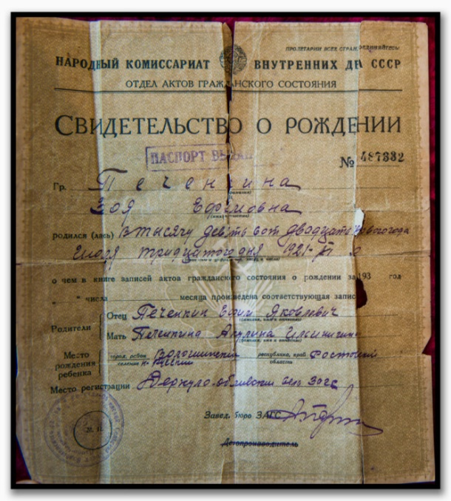
Приложение №1

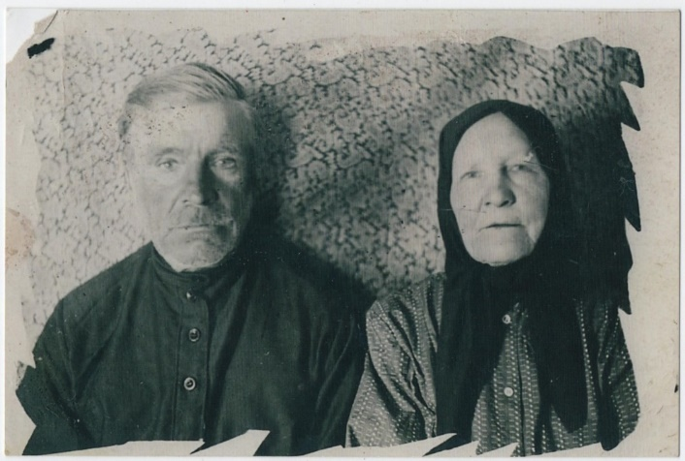
Приложение №2
Родители
Отец Печенкин Ефим Яковлевич
Мать Печенкина Агулина Ильинична
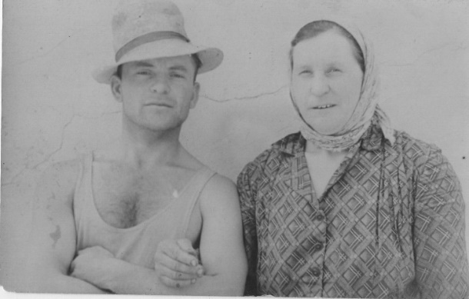

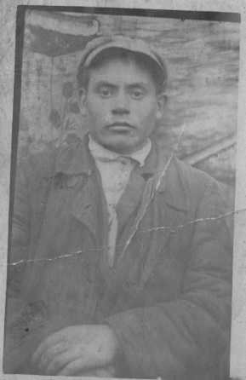
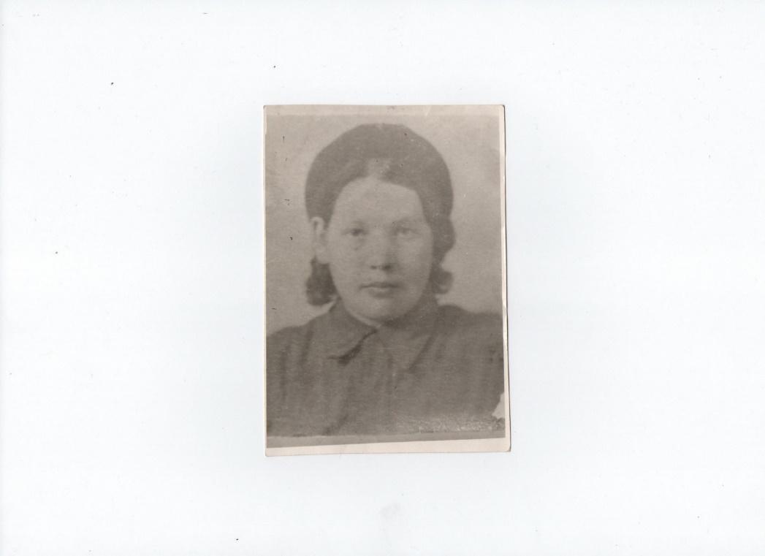

Печенкина
Зоя Ефимовна
Сестра Анна Ефимовна

брат Степан Ефимов
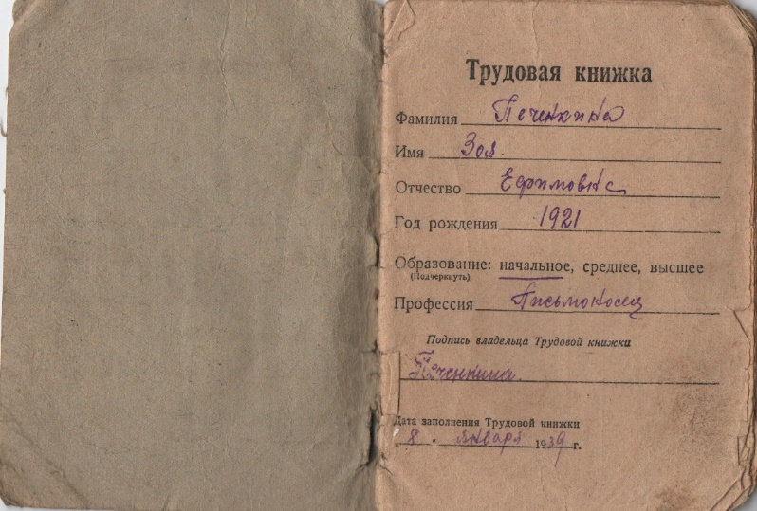
Приложение №3

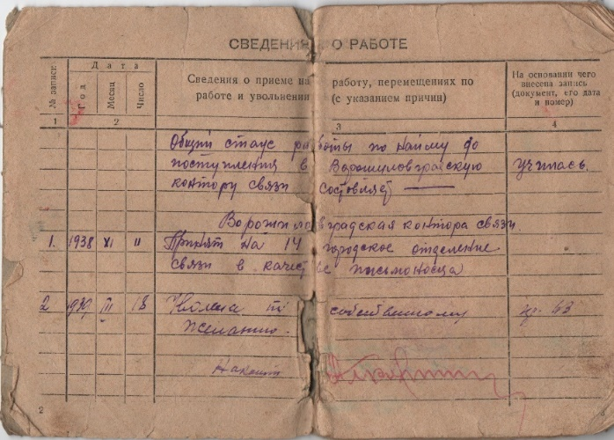

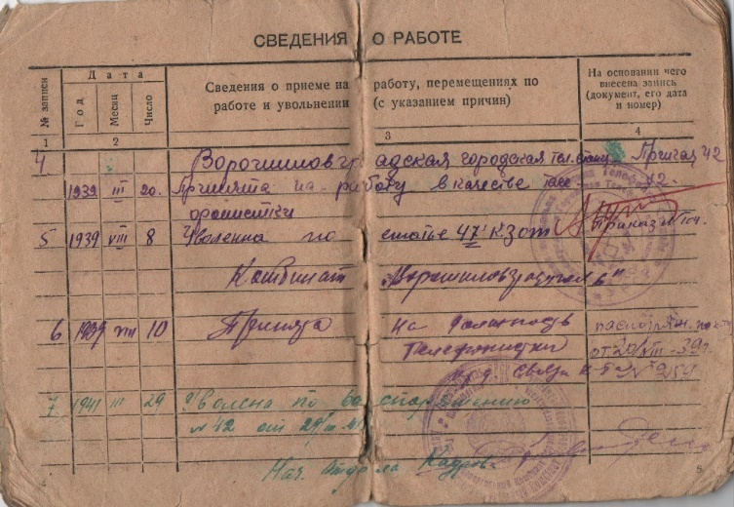
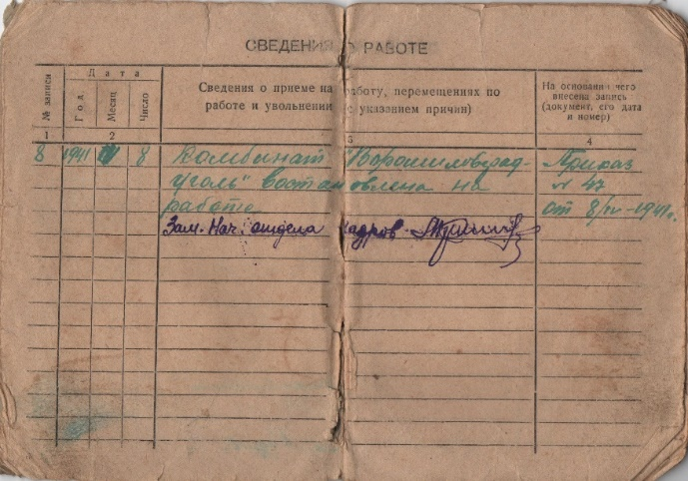

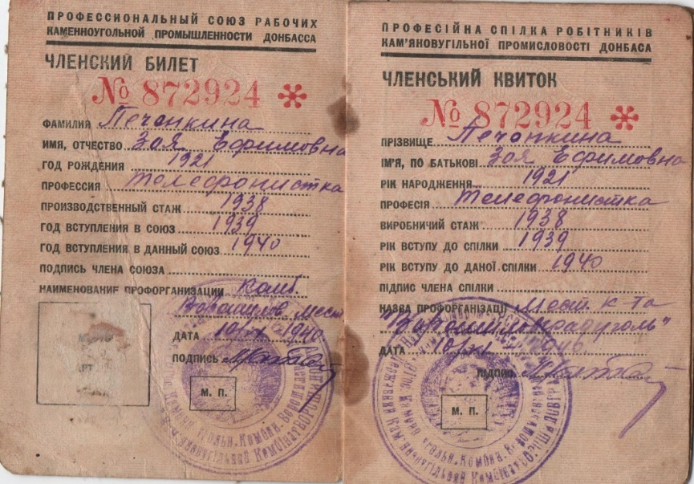
Приложение №4

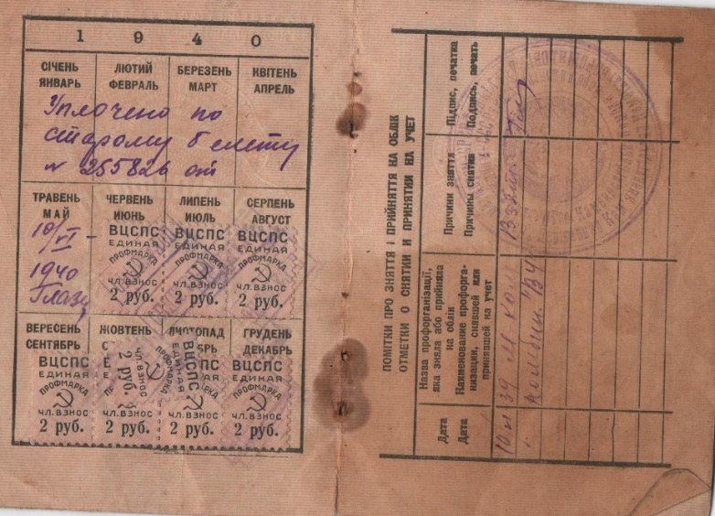

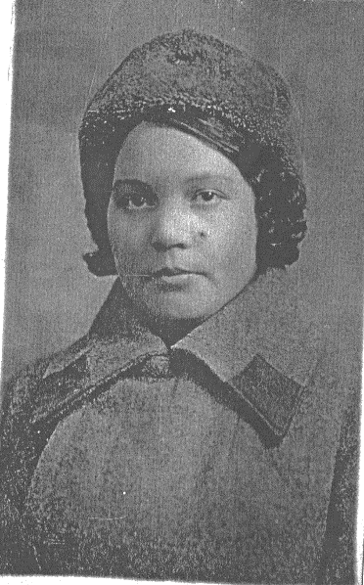
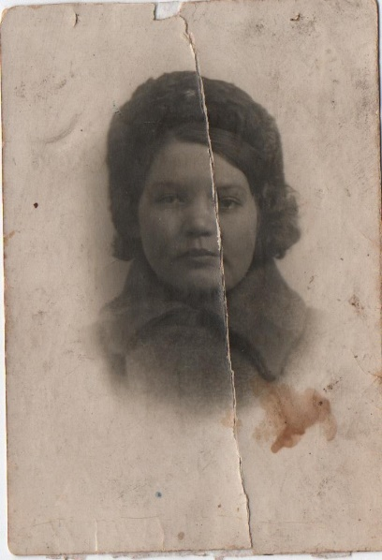
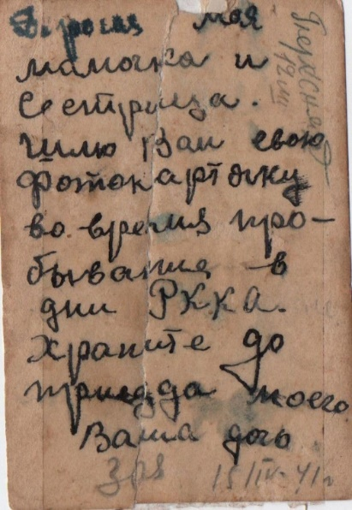
Приложение №5
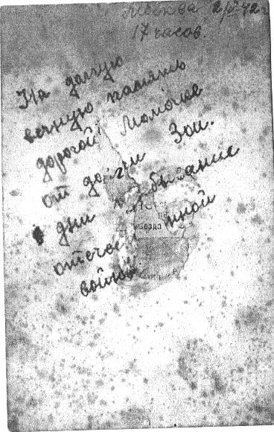

Приложение №6
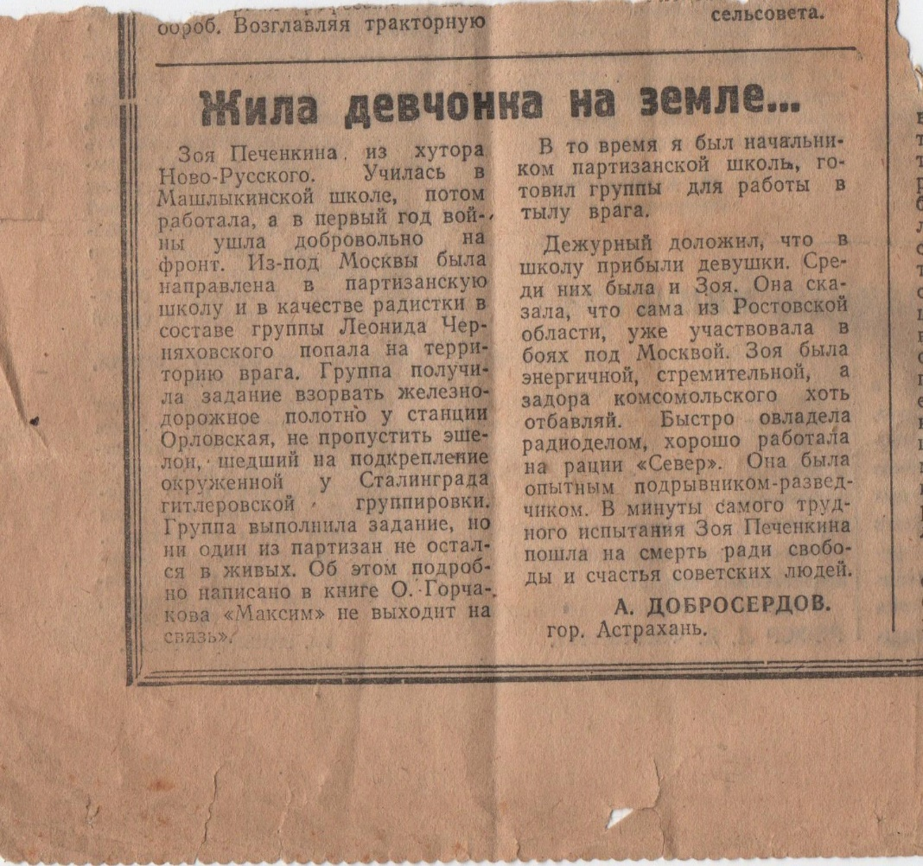

Приложение№7
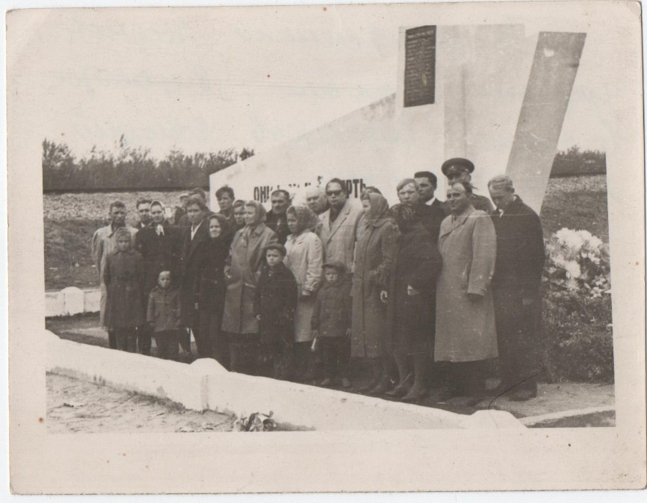
1967 г
Родственники членов группы
«Максим-66».
В центре в очках Горчаков Овидий Александрович.
1 октября 1967 год

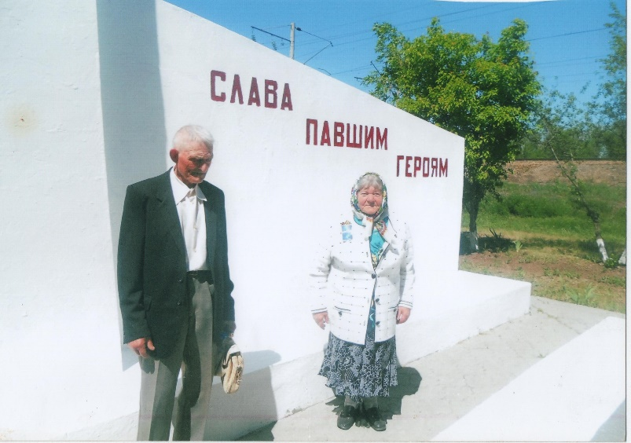

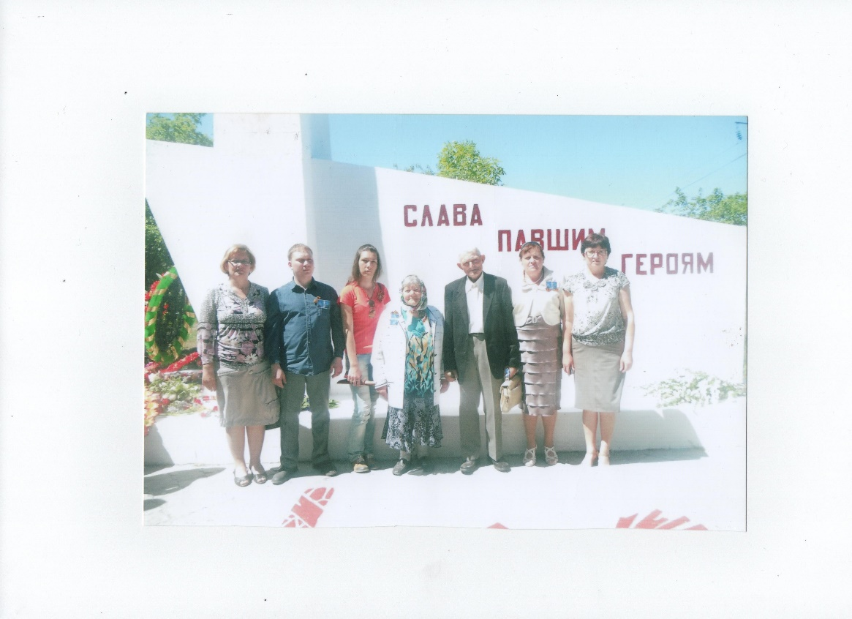
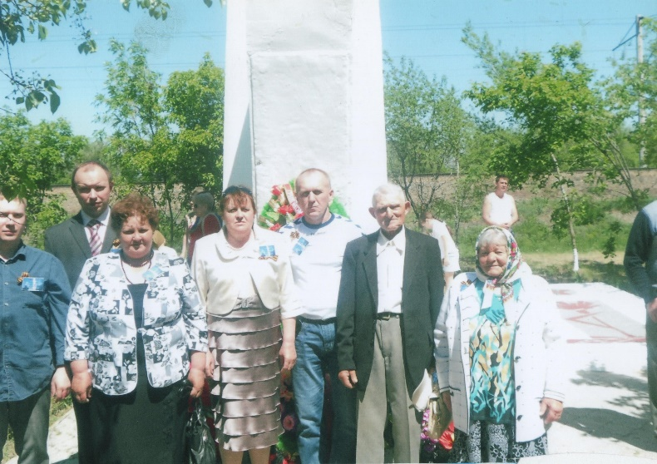

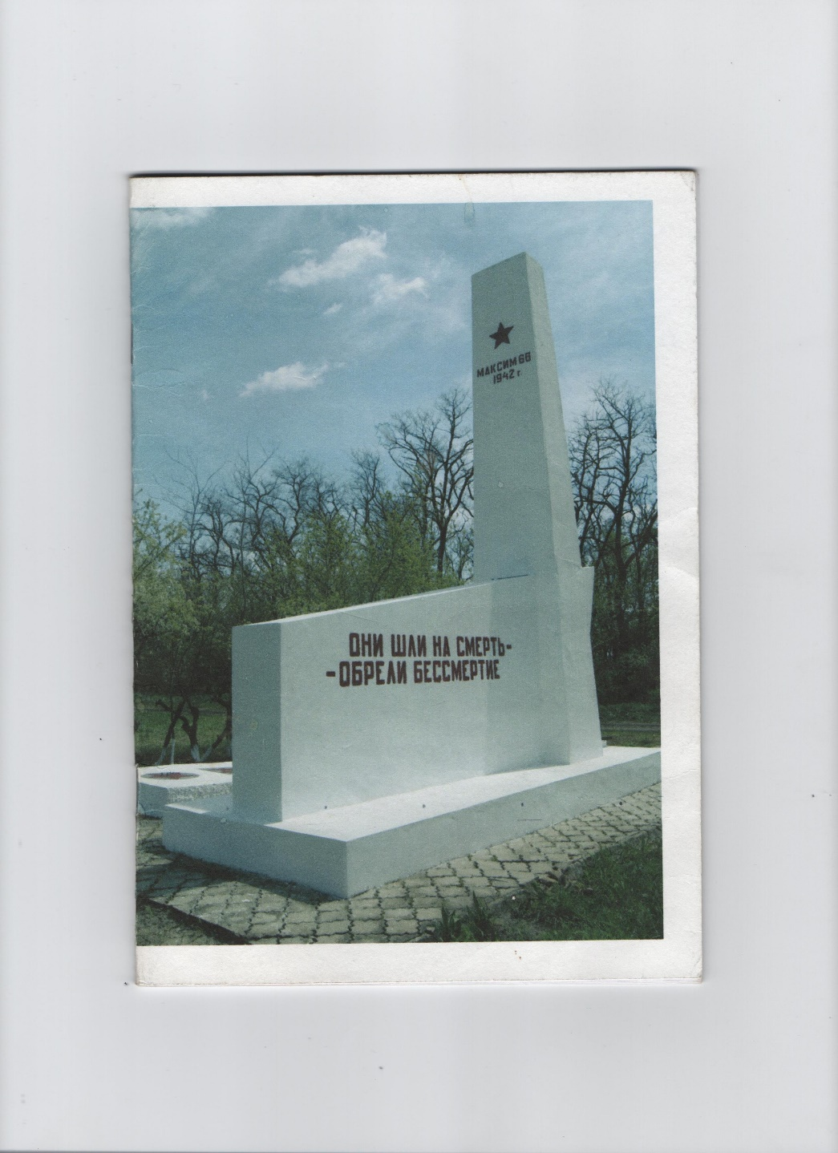
Приложение №8
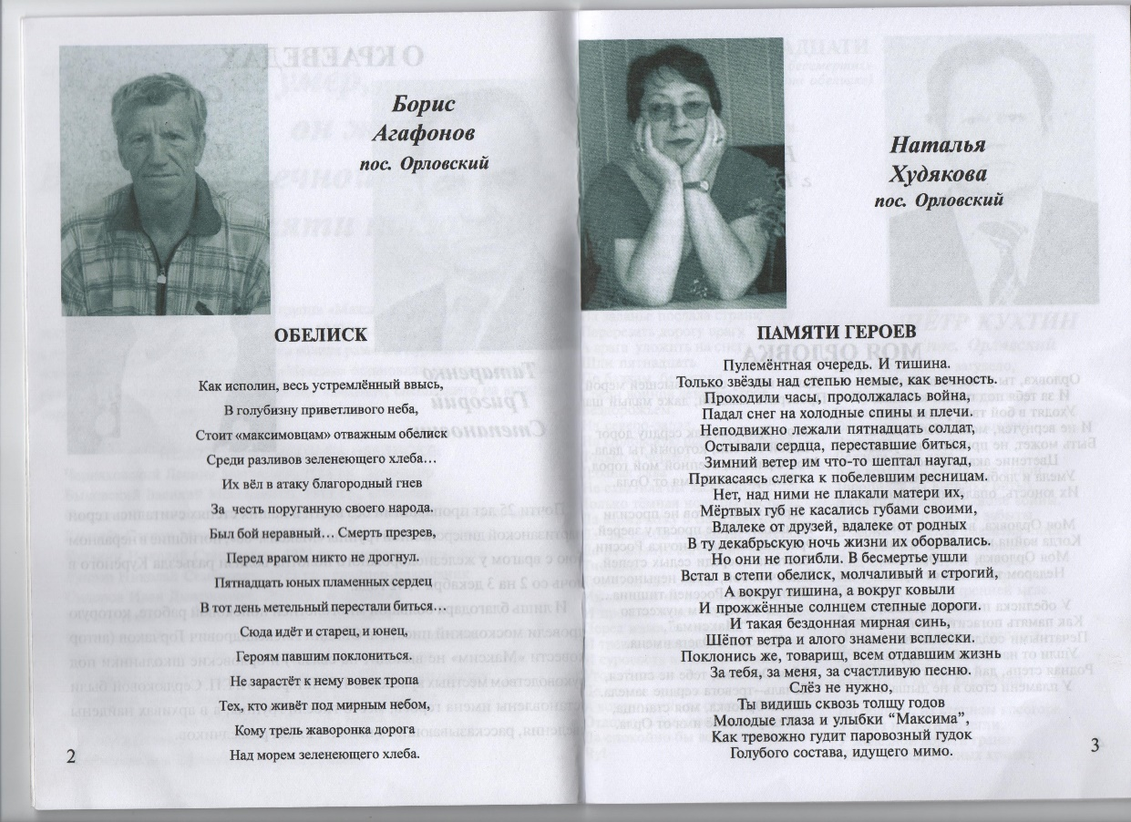
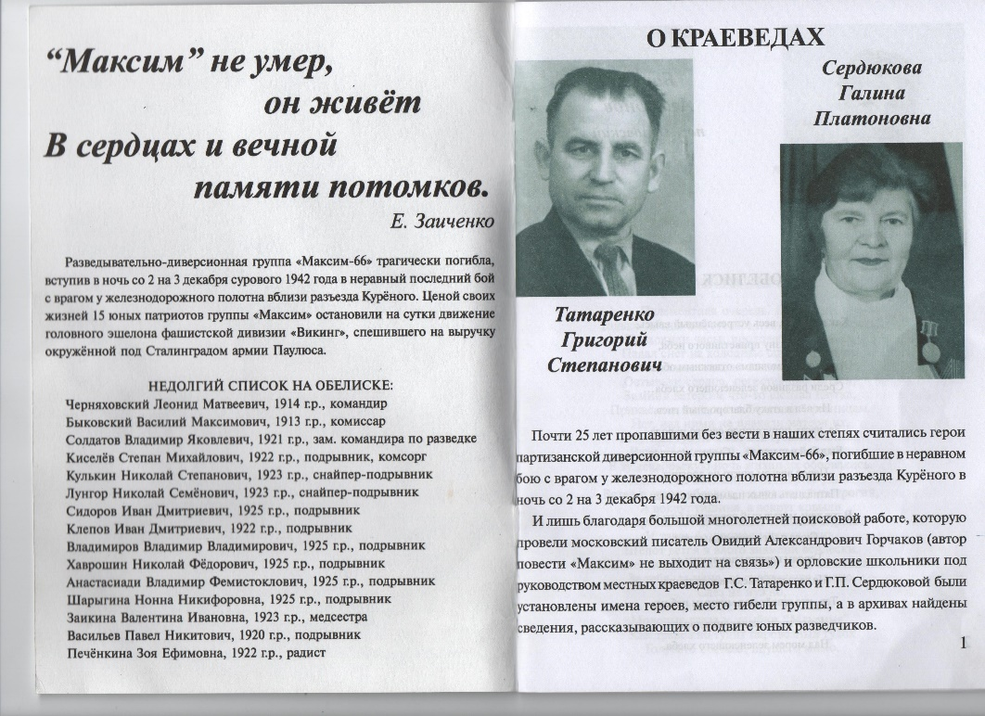

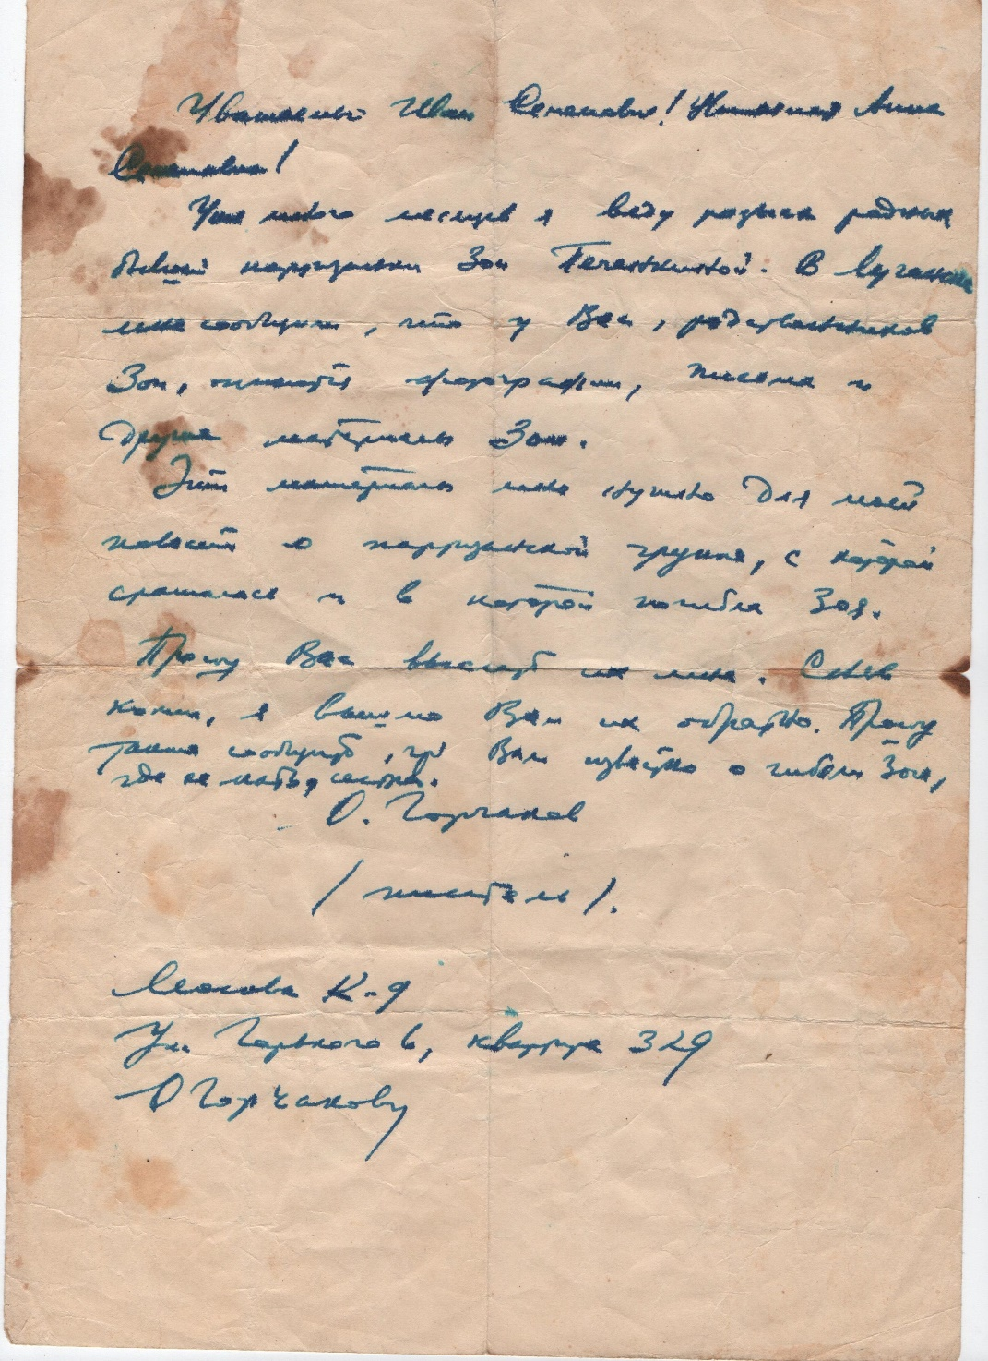
Приложение №9

Уважаемый Иван Семенович! Уважаемая Анна Семеновна!
Уже … месяцев я веду розыск родных бывшей партизанки Зои Печенкиной. В Луганске мне сообщили, что у Вас, родственников Зои, имеются фотографии, письма и другие материалы Зои.
Эти материалы мне нужно для моей повести о партизанской группе, с которой сражалась и в которой погибла Зоя.
Прошу Вас выслать их мне. Сняв копии, я вышлю Вам их обратно. Прошу также сообщить, где Вам известно о гибели Зои, где ее мать, сестра.
О. Горчаков.
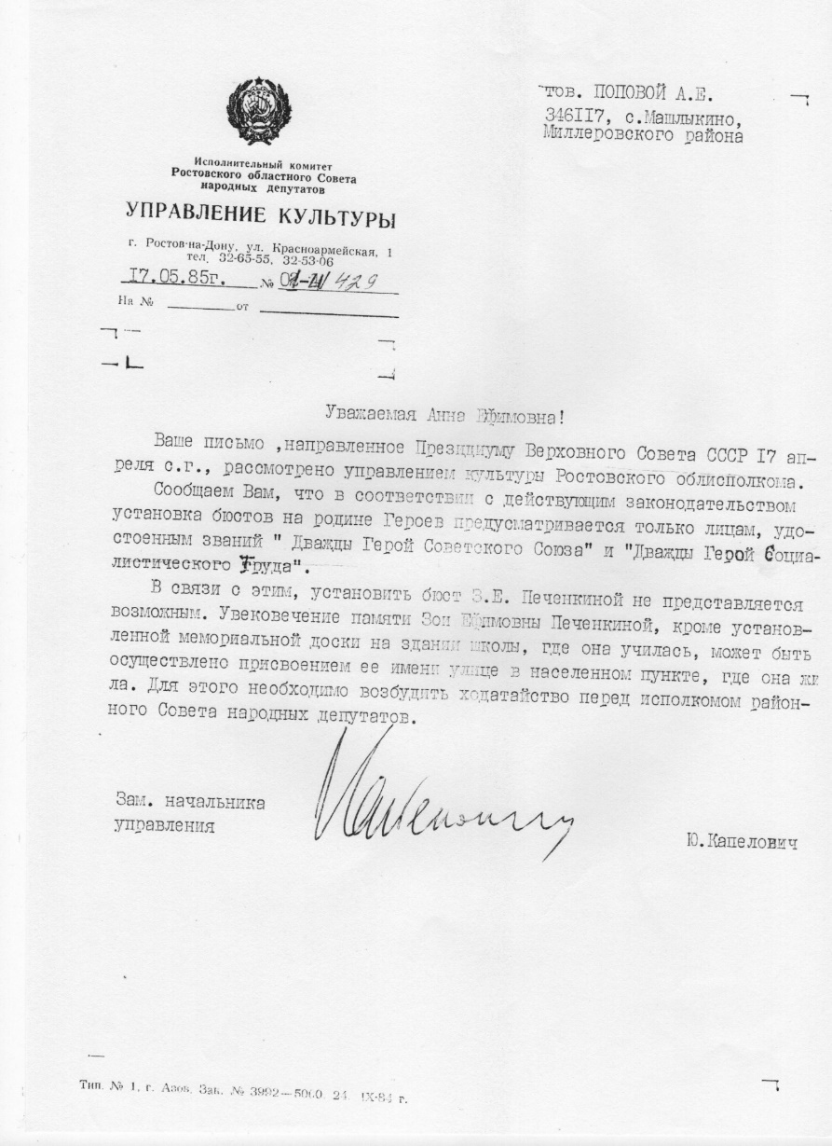
Приложение №10

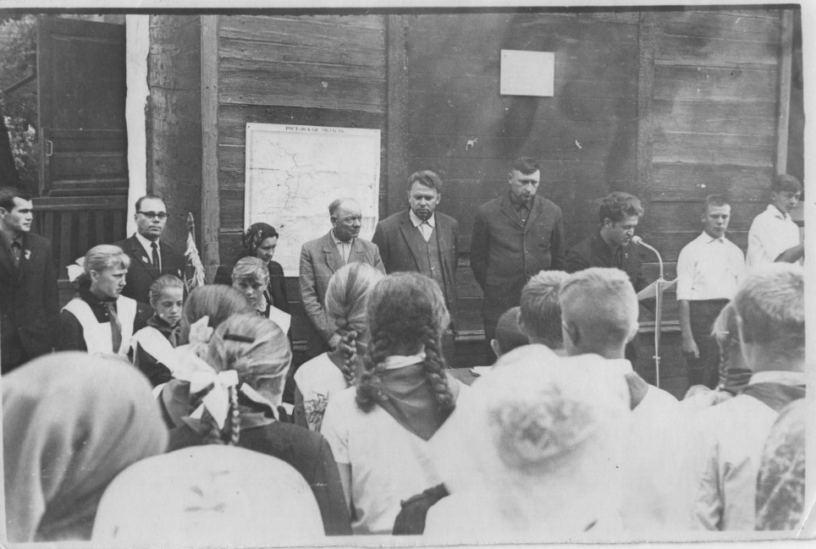
Приложение №11

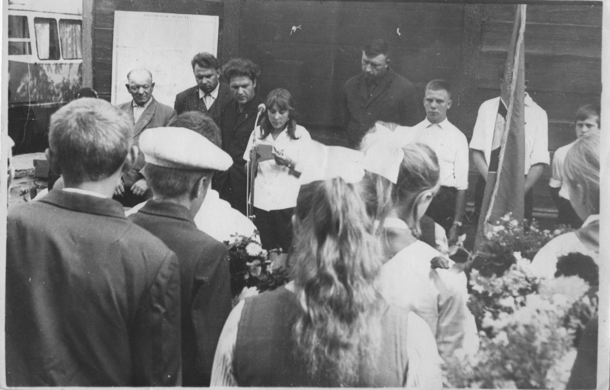

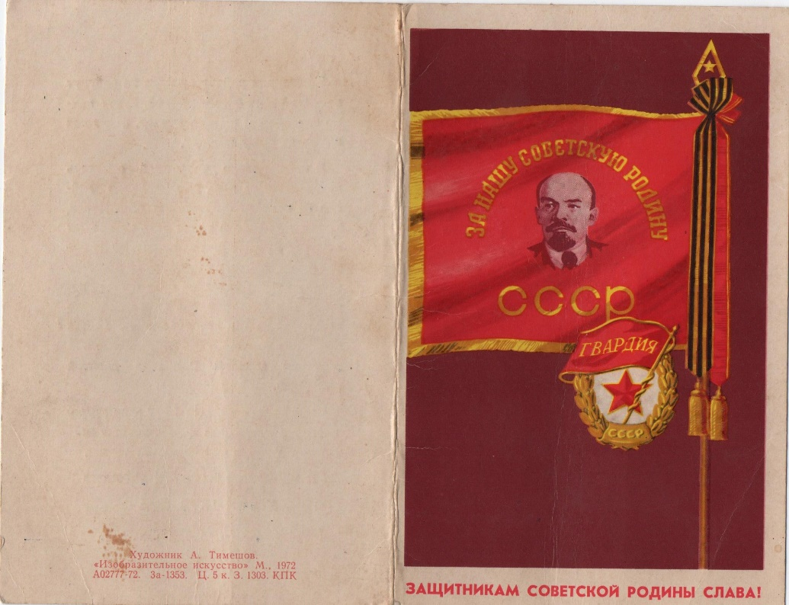
Приложение № 12
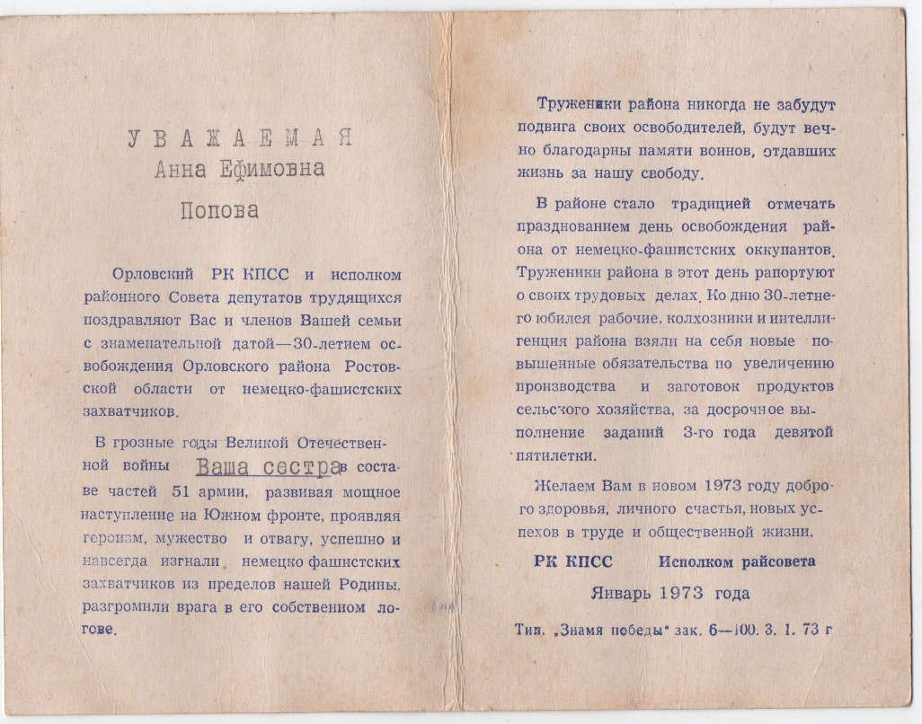
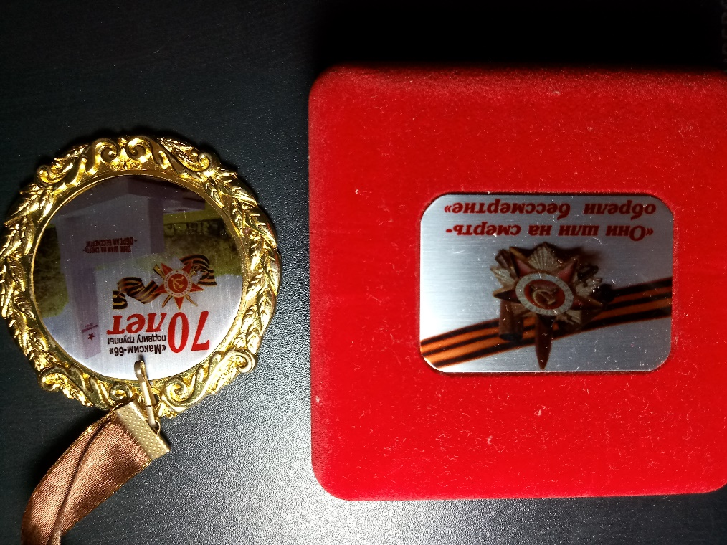
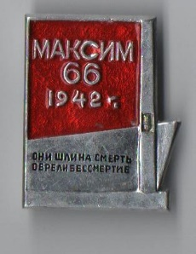

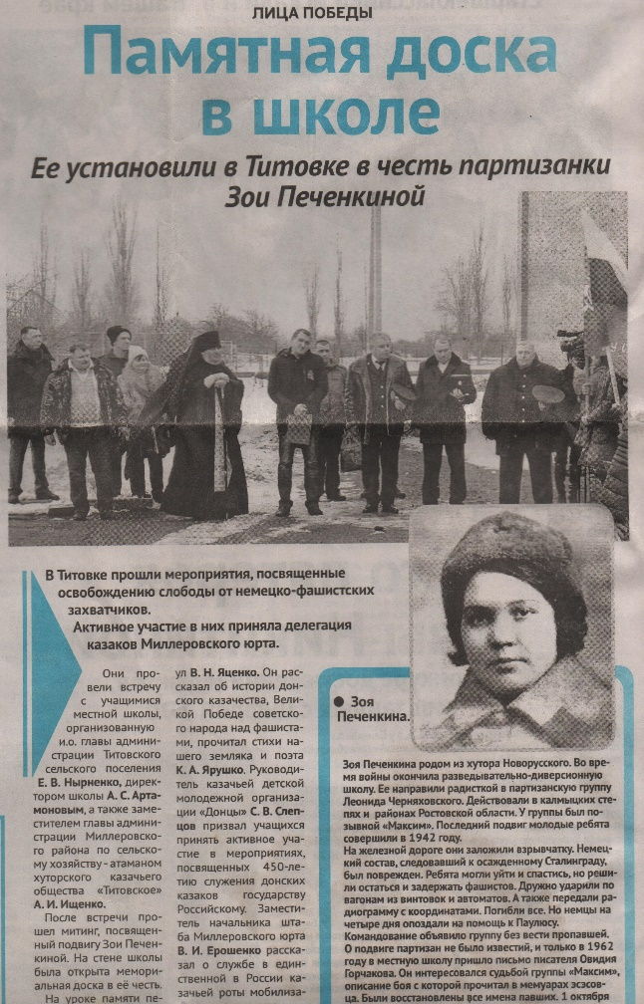
Приложение №13
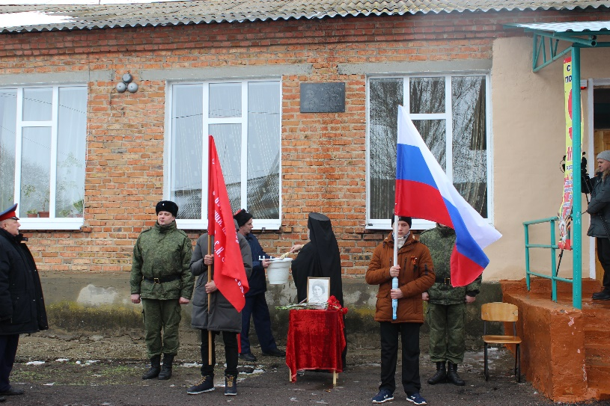
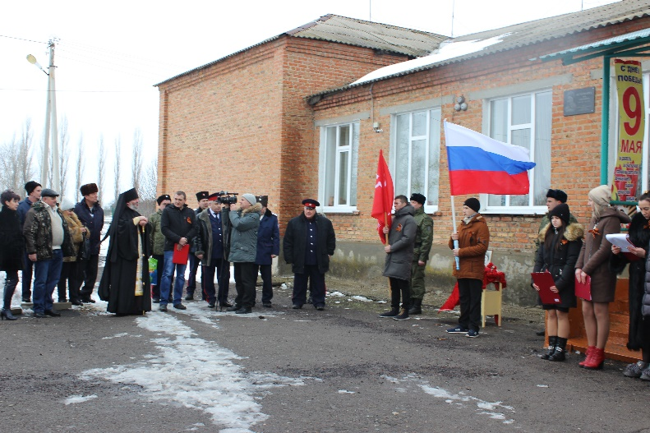
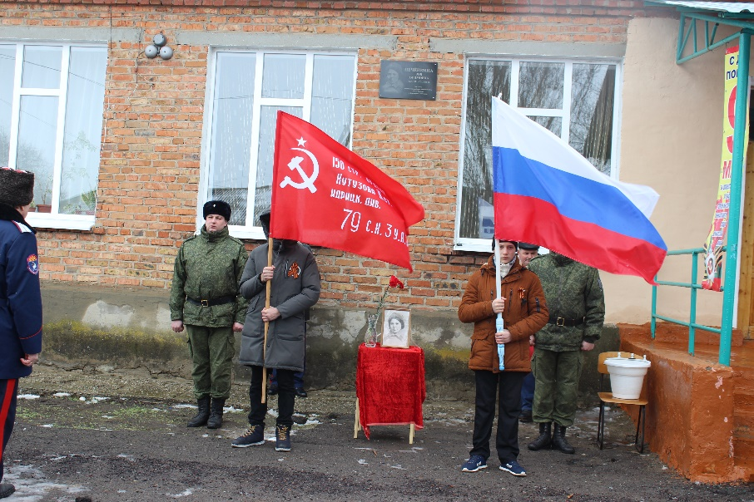
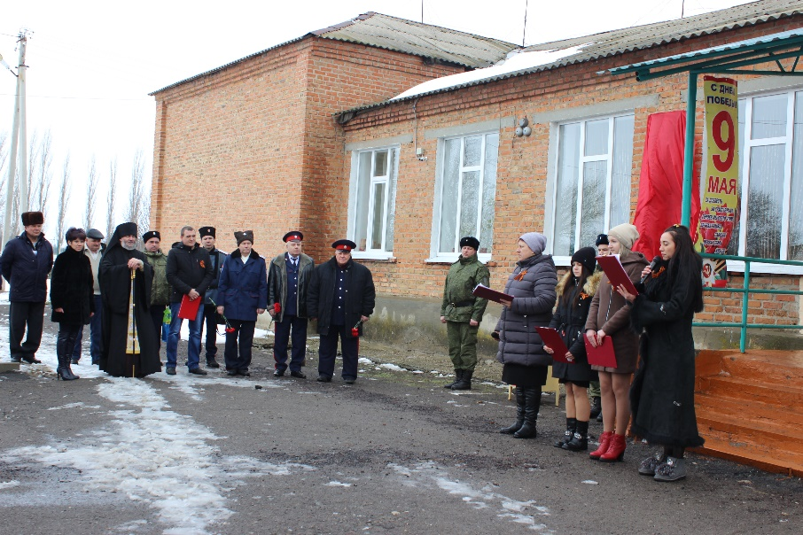
Статья «Памятная доска в школе» напечатана в Миллеровской общественно-политической газете «Наш край» 19.02.2020 №13 /18118/.
Автор статьи П. Панфилов, начальник штаба Миллеровского юрта

